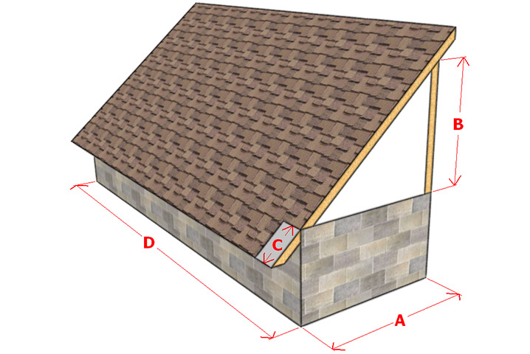
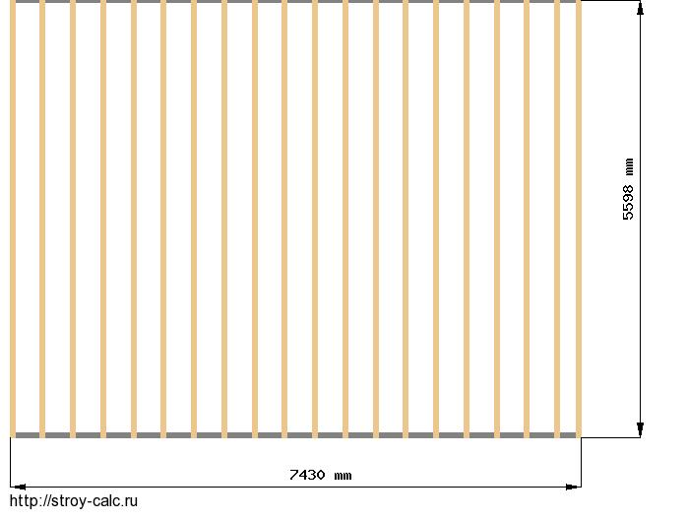

А-5130мм, В-840мм. С-200мм, D-7430
Крыша
Угол наклона крыши | 9.3 | градусов.
Площадь поверхности крыши | 46 | м2.
Брус маурлата 100х150 | 14,86  (22,29) | м.п.
Стропила
Длина стропил | 560 | см.
Минимальное сечение стропил при шаге 40 см.  и длине 520 см. в пролете  (Для региона со снеговой нагрузкой 320 кг/м2) | 100 x 200 | мм.
Количество стропил | 20 | шт.
Объем бруса для стропил | 1.8 | м3.
Примерный вес стропил | 829.22 | кг.
Обрешетка 25х100 (начальная обрешетка 50х100)
Количество рядов обрешетки | 24 | рядов.
Равномерное расстояние между досками обрешетки | 104 | мм.
Количество досок обрешетки стандартной длиной 6 метров | 29 | шт.
Объем досок обрешетки | 0.65 | м3.
Примерный вес досок обрешетки | 300.15 | кг.
Контробрешетка 25х50
Количество рядов контробрешетки | 20 | рядов.
Объем досок контробрешетки | 0.14 | м3.

Стоимость работ:
№ | Виды работ: | ед.изм | Кол-во | цена | сумма
1 | Монтаж стропильной системы | кв.м. | 46 | 390 | 17940
2 | Монтаж мауэрлата |  | 14,86 | 190 | 2823,4
3 | Антисептирование пиломатериалов (огнебиозащита) | кв.м. | 46 | 30 | 1380
4 | Устройство контробрешетки | кв.м. | 46 | 60 | 2760
5 | Устройство шаговой обрешетки | кв.м. | 46 | 120 | 5520
6 | Устройство сплошной обрешетки из доски | кв.м.
7 | Устройство сплошной обрешетки (настила, сплошного основания)  из фанеры или OSB-3 (ОСБ-3, ОСП-3) по готовому основанию | кв.м.
8 | Монтаж пароизоляции (с проклейкой скотчем) | кв.м. | 46 | 90 | 4140
9 | Монтаж гидроизоляции (гидроветрозащиты, ветрозащитной мембраны) | кв.м. | 46 | 60 | 2760
10 | Укладка утеплителя толщиной 150-200 мм (утепление кровли) | кв.м.
11 | Монтаж металлочерепицы / профнастила | м2 | 46 | 290 | 13380
12 | Монтаж конька / хребта | пог.м.
13 | Монтаж карнизной планки (капельник) | пог.м. | 7,830 | 130 | 1017,9
14 | Монтаж ветровой (торцевой) планки | пог.м. | 11,2 | 180 | 2016
15 | Устройство примыканий к стенам и трубам | пог.м. | 7,830 | 200 | 1566
16 | Обустройство ендовы | пог.м.
17 | Установка системы снегозадержания | пог.м.
18 | Устройство каркаса карнизных и фронтонных свесов | пог.м. | 19,03 | 200 | 3806
19 | Подшивка карнизных и торцевых свесов пластиковыми панелями (софит) | пог.м. | 19,03 | 400 | 7612

Итого: 59831,3

